语 文 教 研 组

2013 年 4 月
2013 年 5 月

本 期 导 读
辽宁校长代表团来校，毕晓敏、高东梅老师分别开设公开课
思维的盛宴，体悟诗词——记语文组青年教师评优课
问渠那得清如许，为有名师指点来——记语文教研组活动
语文组青年教师基本功大赛掠影


一场思维的盛宴
——记顾鑫浩老师公开课
2013年5月17日上午，我校顾鑫浩老师在高一（1）班开授了一节校级对外公开课，与平常语文课不同的是，他的教学基于对学生能力的培养，选择了一篇《文学特长生能否特招》的课文，刚开始就引起了听课老师的极大兴趣。
顾老师首先从文本入手，让同学们分别概括出课文中甲、乙、丙、丁的观点，对文本有一个大体的把握。由于本文带有论辩性质，所以顾老师又介绍了有关辩论的一般概念和步骤，比如对于一则辩题的分析要从概念开始，继而切分概念，并要对每个概念进行定义。随后顾老师以题目为例进行了具体操作，并在过程中与同学进行互动、引导，并通过浅近、幽默的示例加以佐证，激发他们的思考层层深入，对于文本中的论点也有了自己的理解。最后全班同学以文本论点为辩题，进行了一场“实战演练”。在规定时间内，正反双方同学唇枪舌剑、引经据典来表达自己的想法，真可谓是一场精彩绝伦的思维盛宴。
顾鑫浩老师在本节课中表现出了扎实的功底以及较强的课堂驾驭能力，并且以其独特的课堂创意，给人耳目一新之感，受到了听课教师的一致好评。（李杨）

体悟，让诗词更入心
5月17号上午袁光老师在录播教室上了一节对外公开课，选取的课题是柳永的《八声甘州》。本节课思路清晰，采用常见的古诗词步步为营的教学策略，配上他注重理解的教学风格，将柳永的《八声甘州》一词阐述得淋漓尽致。
此课的亮点是运用对比教学法，首先从柳永的《雨霖铃》导入，单刀直入，直奔主题，分析《八声甘州》一词表达的情感，将之与《雨霖铃》中离愁对比进行对比；然后层层深入对比分析两词中意象的不同以及两词写作手法的异同，让学生体会柳永风格的多面性，理解 苏轼对《八声甘州》中“不见唐人高处”的评价。课堂环节安排紧凑，教师循循善诱，学生入情入境，讨论激烈，引领学生的思维的纵深度发展，达到了良好的教学效果，受到了听课老师的好评。
这次公开课，既是我组青年教师的一次重要展示，也是他们成长过程的一次重要磨练！课后，又和同组其他老师进行了继续探讨，期许在将来的教学中有更大的提升。（栗世娜）
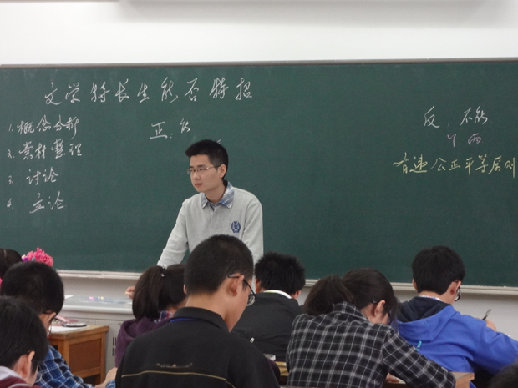
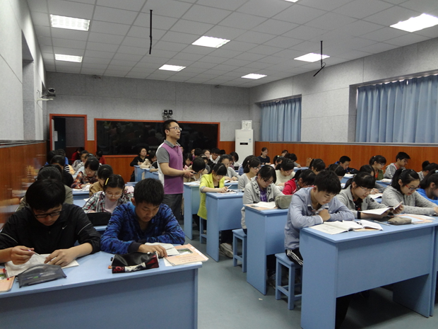

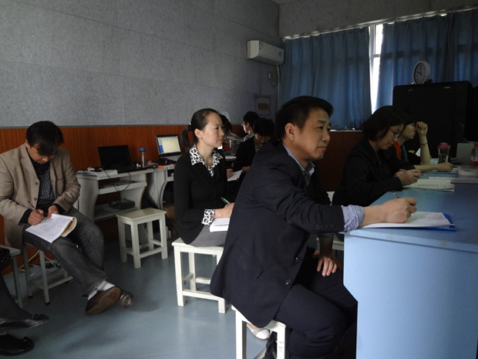


问渠那得清如许，为有名师指点来
——记语文教研组活动
5月20日上午，上海教研室的专家步根海教授应邀来到我校，给高二年级上了一节古典诗词教学的示范课。语文组全体老师认真听课，并在课后和步教授进行深入研讨。

此次步教授教学的内容是苏东坡的《水龙吟》，作为和传统豪放词不同的一首词，这首词相对来说，思想内容理解难度较大，步教授打破了传统从手法、情感等角度切入的方式，而是通过比较和声韵的讲授来感受古诗词的魅力。首先，步教授从整体上比较了苏轼词和晚唐、五代词的不同，以李煜、柳永、周邦彦、李清照和辛弃疾为典型事例，来让学生整体上了解苏轼。其次，通过比较张质夫和苏轼词的不同，来分析本课的内容。在教学中，步教授的切入点十分的巧妙，通过音韵的分析来感受词的情感，特别是通过抓住词中矛盾的词语来让学生进一步了解苏轼的情感，联系苏轼的生平，进一步让学生从文化整体了解苏轼。整节课环环相扣，如行云流水，在一环扣一环中渐渐地对文章内容有了更深的理解。
通过步教授的这节示范课，在座老师无不感到受益匪浅。觉得从音韵角度切入来讲古诗词，确实能够带领学生进行深入的思考，真是恰到好处。
课后，语文组的老师进行了深入的研讨，老师们纷纷提出了自己在古诗词教学中的问题，例如：如何抓一首诗的音韵来深入剖析情感，如何抓文章的矛盾点来解读文本，这些以往被我们忽视的问题，逐渐被大家认识到恰恰是语文教学中的难点和重点。步教授抓住《胡同文化》《老王》等经典的文章来进行示范解读，让老师们感慨颇深。
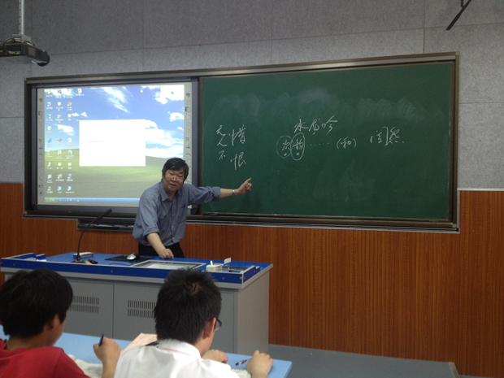
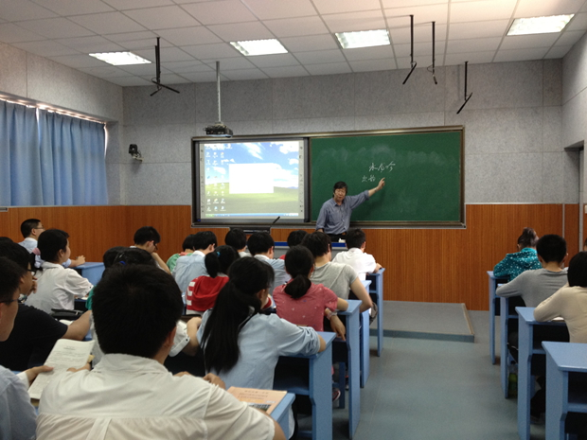

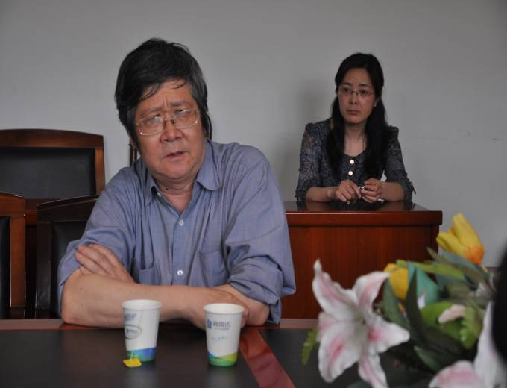
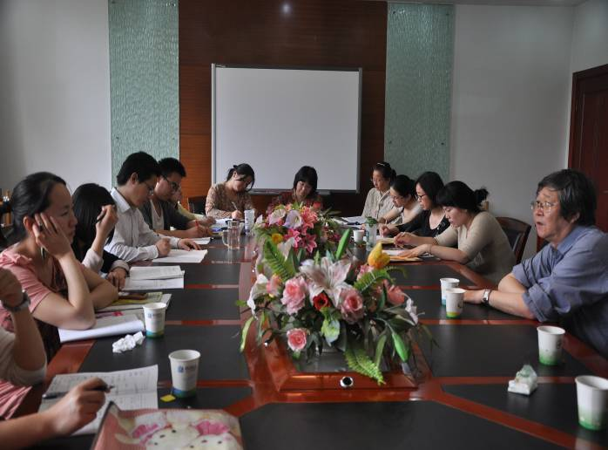

别情与之谁短长
——记高东梅、胡江潼老师公开课
2013年5月20日，我校语文组高二高东梅老师、高一胡江潼老师分别开设了一节公开课，虽然讲授课文都是宋词，但是由于教授年级及词本身的差异，两位老师在各自的课堂中展现出了不同的风格。
胡江潼老师讲授的课文是柳永的《雨霖铃》，她首先让同学们用一句话概括本词中所叙述出的事件，继而引导学生去关注文本中所选择的意象，并且就其中的常见意象如“寒蝉”、“长亭”等做了补充讲解。随后，她让同学们自己选择词中喜欢的句子自由赏析，并引出了本词所采用的一些艺术手法，帮助同学们能够更好地组织语言，体会其中蕴含的离别之情。
而高东梅老师所教授的则是千古至情的悼亡词——苏轼的《江城子》。她以学生的朗读作为线索来贯穿课堂，并在一次次的赏读中体会其中深切的情感。从读到悟，学生们不仅体会到苏轼对妻子的深情，为之感动，更加读出了深藏其中的作者之人生浮沉。高老师在本词外还做了拓展，将纳兰性德、贺铸的悼亡词中深藏的情感同本词比较，更加引入了巴金《怀念萧珊》中的段落，让大家为之动容。
两位老师的课都凝聚着古代词人的深切情感，而两首词的共同之处都是与爱人分别，不过一是生离，一是死别，不能片面去比较两者“别情与之谁短长”，只消去享受那份深情，那份古典的馨香。（李杨）
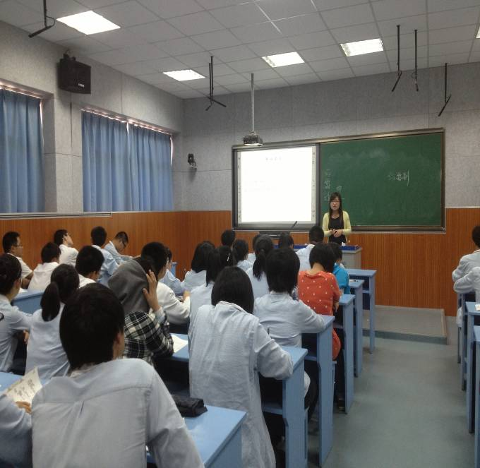
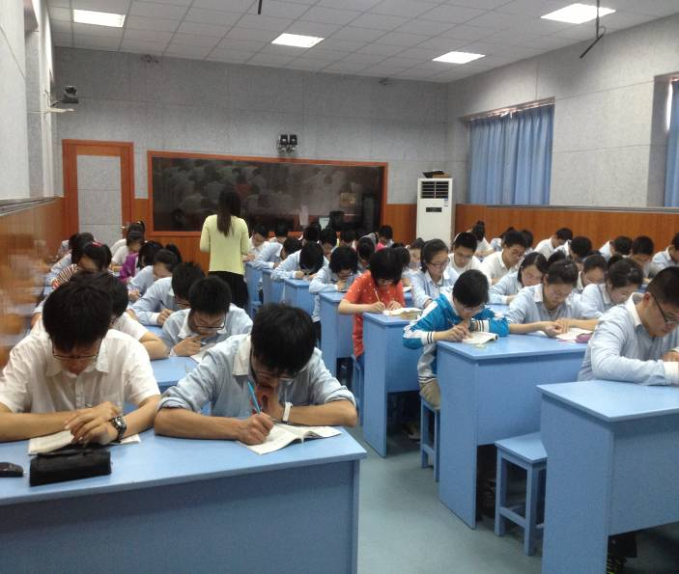

语文组青年教师基本功大赛掠影
五月是语文组青年教师充实而富有精神的一个月，在此期间他们参加了教研组组织的青年教师基本功大赛活动。比赛项目丰富，且紧密联系日常语文教学工作，更加能够展示出教师们的个人风采。比赛项目包括：即兴演讲、板书设计及粉笔字比赛、文本解读和命题设计能力、教学设计及PPT（鲁迅《风筝》）。
